
2022年江西农业大学数据科学与大数据技术专业《计算机网络》科目
期末试卷B（有答案）
一、选择题
1、在TCP/IP体系结构中，直接为ICMP提供服务的协议是（ ）。
A.PPP B.IP C.UDP D.TCP
2、一般来说，学校的网络按照空间分类属于（ ）。
A.多机系统 B.局域网 C.城域网 D.广域网

3、如果一台路由器接收到的IPv6数据
该数据报（ ）。

而不能转发到输出链路上，则路由器将把

A.分片 B.暂存 C.转发 D.丢弃
4、若图为10 Base-T网卡接收到的信号波形，则该网卡收到的 （）。
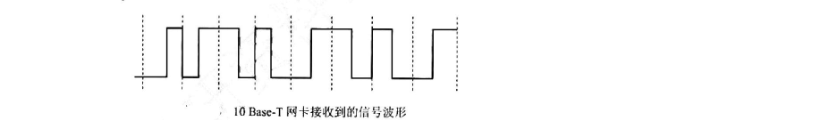
A.0011 0110 B.1010 1101 C.0101 0010 D.1100 0101 5、决定局域网特性有3个主要技术，它们是（ ）
A.传输介质、差错检测方法和网络操作系统
B.通信方式、同步方式和拓朴结构
C.传输介质、拓扑结构和介质访问控制方法
D.数据编码技术、介质访问控制方法和数据交换技术

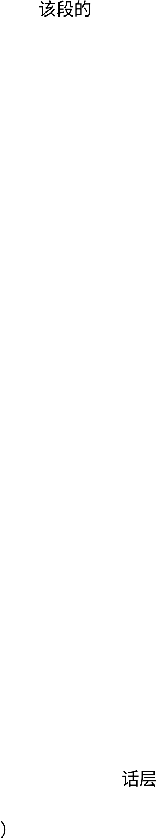
6、在简单的停止-等待协议中，当帧出现丢失时，发送端会永远等待下去，解决这种死锁
现象的办法是（ ）。
A.差错校验 B.帧序号 C.ACK机制 D.超时
7、主机甲与主机乙之间已建立一个TCP连接，双方持续有数据传输，且数据无差错与丢
失。若甲收到1个来自乙的TCP段， | 序号为1913,确认序号为2046,有效载荷为
100B，则甲立即发送给乙的TCP段的序号和确认序号分别是（ ）。
A.2046，2012
B.2046，2013
C.2047，2012
D.2047，2013
8、使用两种编码方案对比特流01100111进行编码的结果如图所示，编码1和编码
2分别是（）

A.NRZ 和曼彻斯特编码
B.NRZ 和差分曼彻斯特编码
C.NRZ-I和曼彻斯特编码
D.NRZ-I和差分曼彻斯特编码
9、oS17层模型中，提供端到端的透明数据传输服务、差错控制和流量控制的层是（ ）。
A.物理层 B.网络层 C.传输层 D.会
10、匿名FTP访问通常使用（作为用户名。

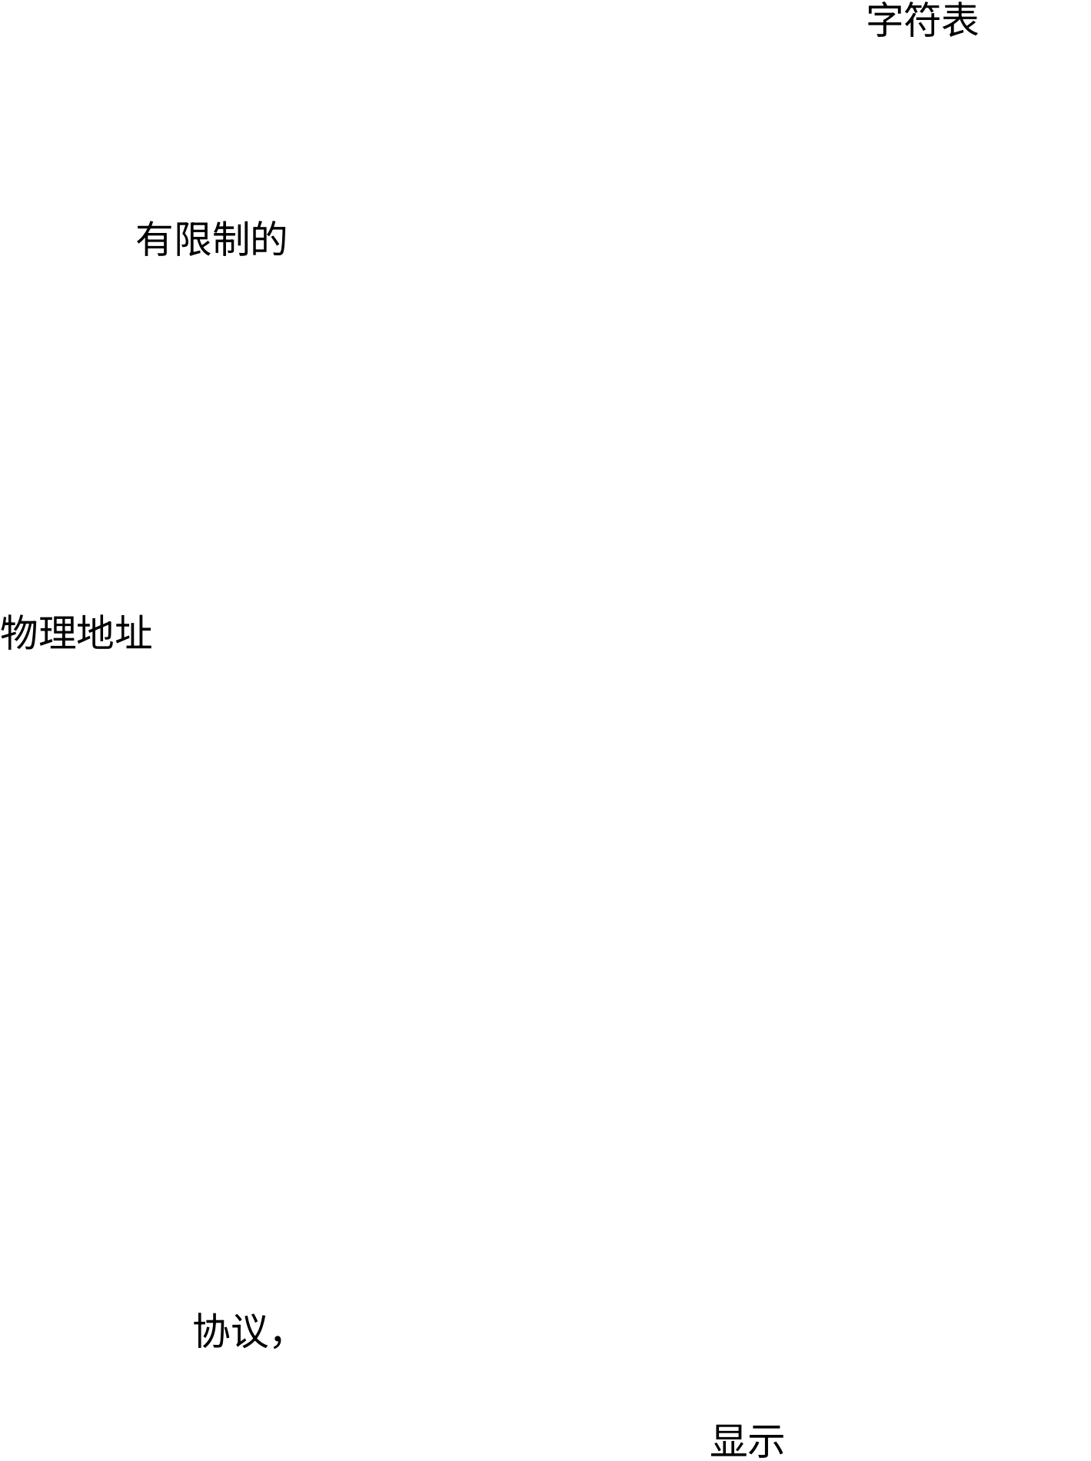
A.guest B.E-mail |  | 址 C.anonymous D. |  |  | 主机 id
11、电子邮件经过MIME扩展后，可以将非ASCII码内容表示成ASCII码内容，其中
base64 | 的编码方式是（ ）。
A.ASCII 码字符保持不变，非ASCII 码字符用=XX表示，其中XX是该字符的十六进制值
B.不管是否是ASCII 码字符，每3个字符用另4个ASCII字符表示
C.以64为基数，将所有非ASCII 码字符用该字符的十六进制值加64后的 |  |  |  |  |  | 示
D.将每4个非ASCII码字符用6个ASCHI码字符表示
12、使用集线器连接局域网是 |  |  | ，任何两个数据终端设备之间允许的传输通路中可
使用的集线器个数最多是（ ）。
A.1个 B.2个 C.4个 D.5 |  |  |  | 个
二、填空题

13、TCP/IP网络中，
地址和____________有关。

与____________有关，逻辑地址与____________有关，端口

14、DNS表示____________
15、将主机名转换成IP，要使用____________协议，将MAC地址，要
使用____________协议。
16、在分类IP地址中，____________类地址属多播地址。
17、二进制码元在传输系统中被传错的概率称为____________
18、TCP/IP 运输层有两个不同的 | 即____________和____________
19、用户在浏览文本信息的同时，随时可以通过点击以醒目方式的单词、短语或图形，以跳转到其它信息，这种文本组织方式叫做____________
20、HTML 语言是一种____________语言。

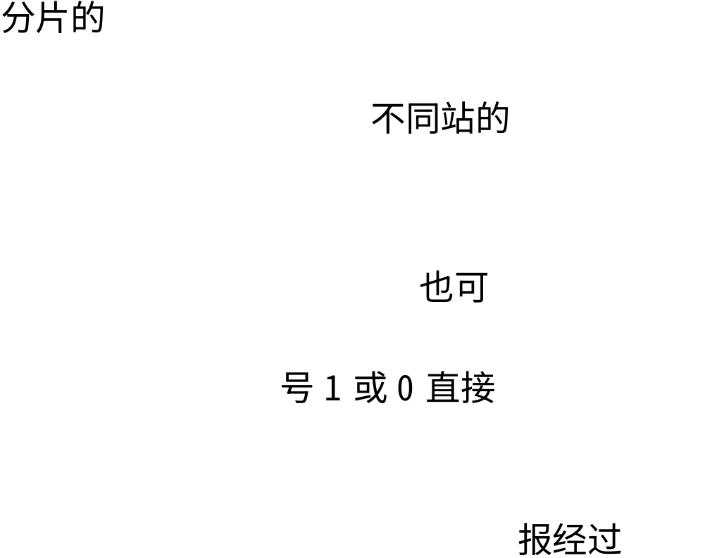
21、TCP传输的可靠是由于使用了____________和____________
22、URL是____________
三、判断题
23、( )数据从发出端出发到数据被接收端接收的整个过程称为通信过程，通信过程中每
次通信包含传输数据和通信控制两个内容。
24、( )对第一个 | 数据报片的所有后续数据报片都不发送ICMP差错报告报文。
25、( )码分多址CDMA特点之一：两个 |  | 码片序列正交，就是向量S和T的
格化内积（inner product | ）都是1
26、( )专用网内部的主机可以充当客户端，以充当服务器。

27、( )所谓基带信号就是将数字信
路上传输。

用两种不同的电压来表示，然后送到

28、( )对IP数据报分片的重组通常发生在IP数据 | 的路由器上。
29、( )将数字信号调制为模拟信号有三种方式，即调幅、调频、调高。
30、( )RIP协议适用于大型网络。
31、( )Ping使用了ICMP回送请求与回答报文，是应用层使用层，它没有直接网络
通过运输层的TCP或UDP。
32、( 地 )换技转术可使用私以使有IP地址的内部主机访问Internet。
四、名词解释
33、通信子网：

34、奇偶校验码的基本思路
35、传送层：
36、数据传输速率：
37、信号的带宽：

五、简答题
38、在广域网中，直接交付和间接交付有何不同？
39、简述OSI七层模型中传输层、网络层、数据链路层的功能和它们进行数据封装时头
部信息。（2分钟）
40、请讲述RIP合同更新几种计时器及作用？

41、请简要闸明一下NAT可以解决问题
42、集成系统的模式可以分为哪几种类型
六、综合应用题
43、有人指出：每一帧的结束处是一个标志字节，而下一帧的开始处又是另一个
标志字节，这种做法是对空间的浪费。如果只使用一个标志字节可以完成相同的
作，那么就可以省下一个字节。这种说法有错吗？

44、在数据传输过程中，若接收方收到的.进制比特序列为10110011010 | ，采用的
生成多项式为G（x）=x4+x3+1，则该二进制比特序列在传输中是否出错？如果传
输没有出现差错，发送数据的比特序列和CRC检验码的比特序列分别是什么？
45、试说明10Base 5，10Base 2，10Base-T，1Base 5和10BROAD 36所代表的
意思。


46、一个UDP用户数据报的首部的十六进制表示为07210045002CE827 |  | 。试求源
端口、目的端口、用户数据报总长度、数据部分长度。这个用户数据报是从客户
送给服务器还是服务器发送给客户？使用 | 这个服务器程序是什么？

一、选择题
、B
2、B
3、D
4、A
5、C
6、D
7、B
8、A
9、C
10、C
11、B
12、C
二、填空题
13、【答案】数据链路层、网络层、传输层
14、【答案】域名系统
15、【答案】DNS、ARP
16、【答案】D
17、【答案】误码率

UDP、传输控制协议TCP
19、【答案】超文本方式
20、【答案】超文本标记
21、【答案】序号、确认号
22、【答案】统一资源定位器
三、判断题
23、【答案】对
24、【答案】对
25、【答案】错
26、【答案】错
27、【答案】对
28、【答案】错
29、【答案】错
30、【答案】错
31、【答案】对
32、【答案】对
四、名词解释
33、通信子网：
答：由通信节点和通信链路组成，承担计算机网络中的数据传输、交换、加工和变换等通
信处理工作络节点由。网通信设备或具有通信功能的计算机组成，通信链路由一段一段的
通信线路构成。


答：奇偶校验码的基本思路是：发送方在发送数据时，首先将数据中1的个数进行统计，确定是单数还是双数，（对于奇校验，当1的个数为偶数时，校验位为1，当1的个数为奇数时，校验为为并将统计结果发送到接收方，接收方根据校验位的值和所接收到0。）的数据中1的个数判断接收数据是否正确。
35、传送层：
答：传送层的基本任务是提供应用层之间的通信，即端到端的通信。传送层管理信息流，提供可靠的传送服务，以确据无差错的、按序地到达。它包括面向连接的传输控制协议（TCP）和无连接的用户数据报协议（UDP）。
36、数据传输速率：
答：在单位时间内（通常为一秒）传输的比特数。单位为bit/s或b/s。数目较大时可以使用kb/s或mb/s、gb/s。
37、信号的带宽：
答：信号所占有的从最低的频率到最高的频率之差称和它的带宽。
五、简答题
38、答：在广域网中，直接交付是指分组目地是直接连接在本结点互换机上主机，该分组不需再通过其她结点互换机转发，而由结点本互换机直接交付给目主机。间接交付是指分组目地主机与本结点互换机没接，该分组转发需依照结点互换机转刊登指出路由有直连接转发给下一跳结点互换机.
39、答：
⑴、传输层：服务点编址、分段与重组、连接控制、流量控制、差错控制，封装源端口目的：
⑵网层：为网络设备提供逻辑地址：进行路由选择分组转发：封装源IP、目的协议号：

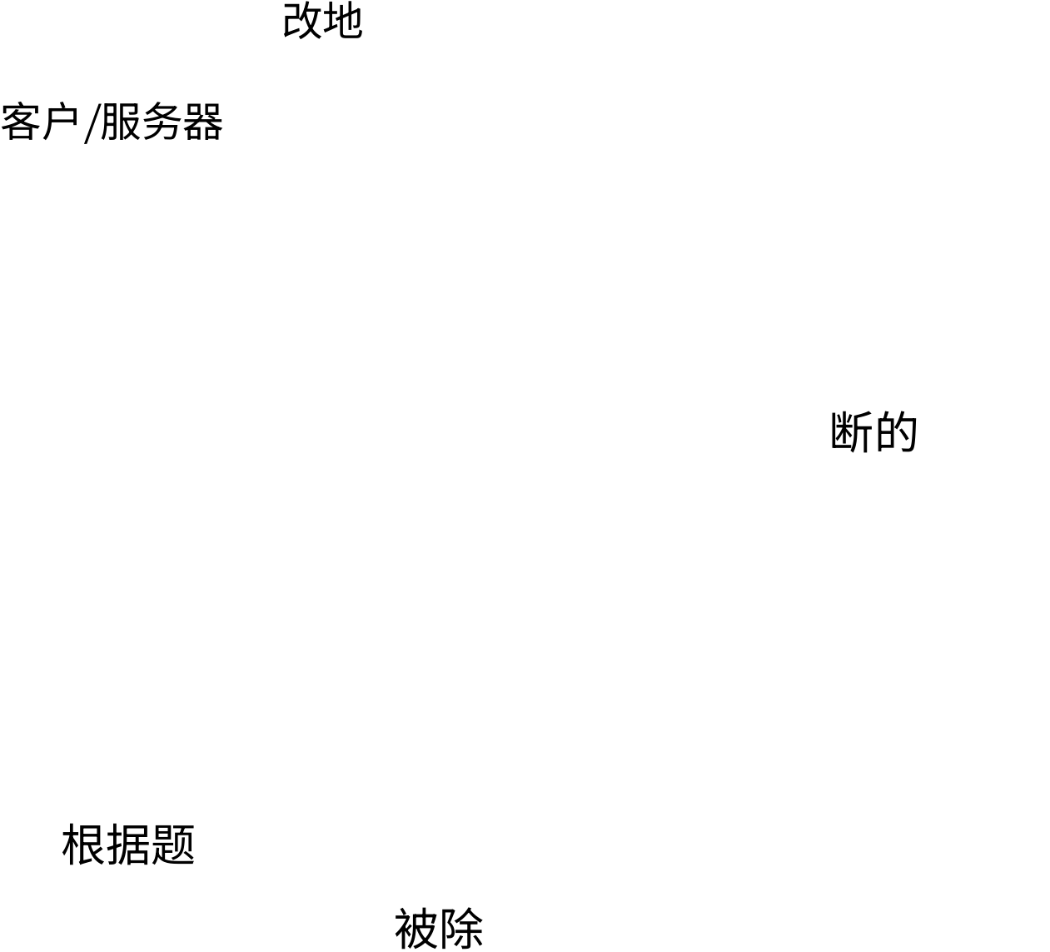
、目
的MAC、帧类型。
40、答：
⑴、30，RIP合同每隔30秒发送一次更新报文
⑵、路由器如果180没有收到来自邻居更新报文，则将对方标记为不可达
⑶、如果240没有收到来自部居更新报文，将该路由器有关路由信息删除
41、答：
⑴、解决地址空间局限性问题：
⑵、私有IP地址网络与公网互联：
⑶、非注册IP地址网络与公网互联：
⑷、网络改造中，避免更址带来风险。
42、答： | 模式、客户机/服务器模式、分布式计算模式、浏览器/服务器模式
等。
六、综合应用题
43、解析：假如数据链路层的字节流是一直连续不，那么采用一个字节的标
志是可以分清不同帧之间的界限的。但是如果一个帧结束了传递，以flag字节结束，之后的15min内没有新的帧传输。在这种情况下，接收方无法确认下一个到来的字节是一个新的帧开始，还是链路上的噪声。采用开始和结束都添加标志字节的办法，可以大简大化数据链路层协议的设计。
44、解析：意，生成多项式G（x）对应的二进制比特序列为11001。进行

如图所示的二进制模2除法，数为10110011010

，除数为l1001。

所得余数为0，因此该：进制比特序列在传输过程中没有出现差错。发送数据的特序列是1011001，CRC检验码的比特序列是1010。注意，CRC检验码的位数等于生成多项式G（x）的次数。

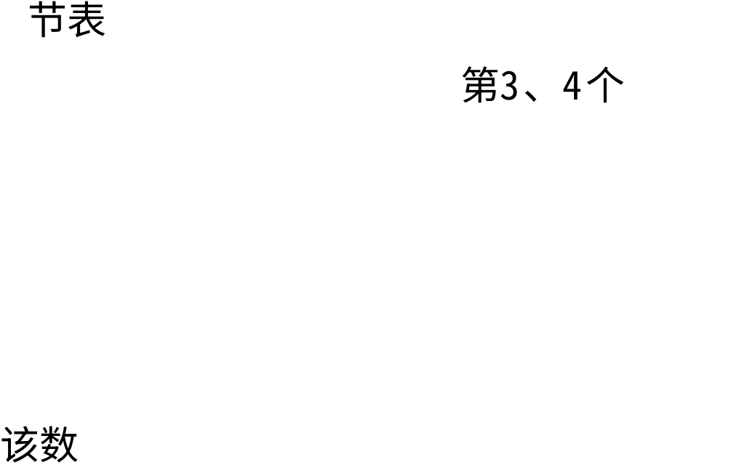
Base表示电缆上的信号是基带信号，采用曼彻斯特编码：
BROAD代表宽带信号。Base前面的数字表示数据传输率，后面的数字表示每一段
电缆的最大长度。表列出了各个物理层的含义。
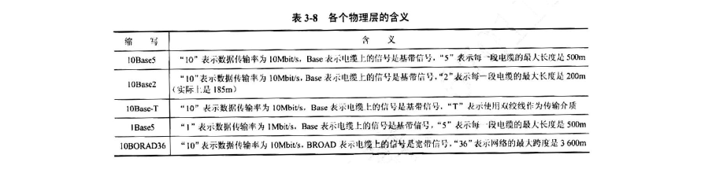
46、解析：UDP的数据报格式如图所示。

第1、2个字示源端口，将0721转化为二进制是0000011100100001 |  | ，
所以十进制为1825，得到源端口为1825， | 字节为目标端口，将45转换
为十进制得到目的端口为69。第5、6字节为2C，转换为十进制的数据总长度
44B，那么数据部分的长度应该等于总长度减去UDP首部8B，即得到数据部分长
度为36B。
进一步分析，发现该UDP数据报是发送到69端口，是熟知的TFTP的端口。
由此可以推出，据报是由客户端发送给服务器的，使用这个服务的程序是
TFTP。

